CASO FINAL

Ciencia y analítica de datos

Integrantes: CARLOS PADILLA & XAVIER ASMAL

Link Github: <https://github.com/cpadilla83/CASO_FINAL_1.git>

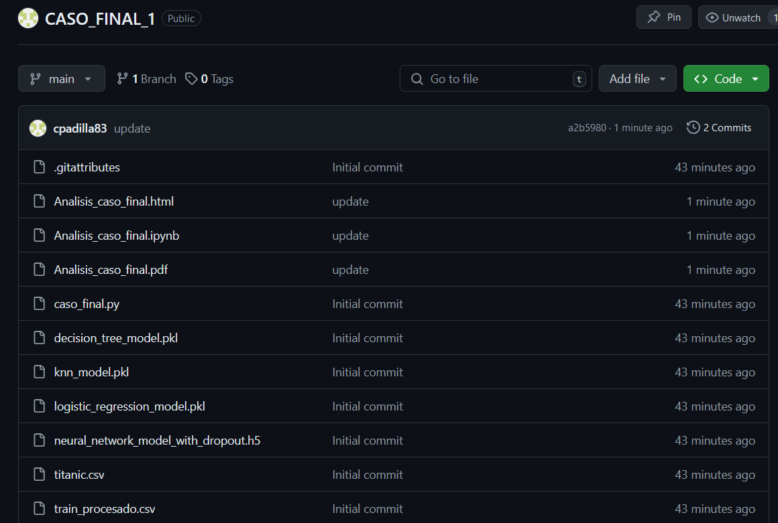

Caso_final.py: archive realizado en spyder

Analisis_caso_final.ipynb: archivo de colab

Analisis_caso_final.pdf: archivo de informe solicitado.

